Penerapan Sistem Presensi Otomatis Berbasis Face Recognition Menggunakan Arsitektur ResNet di SDN 1 Panjang Utara

Oktariza Dwi Putri, Robby Yuli Endra
Program studi Informatika, Universitas Bandar Lampung
Program studi Informatika, Universitas Bandar Lampung
Corresponding author: okta.21421025@student.ubl.ac.id

Abstract:
The rapid development of technology in the era of Industry 5.0 has driven the integration of Artificial Intelligence (AI) into various sectors, including education. This study aims to develop and implement an automated attendance system based on face recognition at SDN 1 Panjang Utara, replacing the inefficient manual attendance method. The system utilizes Computer Vision and Convolutional Neural Network (CNN) techniques, specifically comparing the performance of three architectures: ResNet-18, ResNet-34, and ResNet-50. The research follows the AI Project Cycle, which includes stages of problem scoping, data acquisition, data exploration, modelling, evaluation, and deployment. The dataset was developed through image collection and augmentation of student faces, then evaluated using metrics such as accuracy, precision, recall, F1-score, and confusion matrix. Results indicate that ResNet-50 delivers the best performance in consistently recognizing student faces with high accuracy. The proposed system not only enhances the efficiency of attendance recording but also provides real-time information access for parents and educators. Consequently, the implementation of this system supports the digitalization of elementary school administration in an effective and technologically adaptive manner.
Keyword: Face Recognition, Convolutional Neural Network, ResNet, Computer Vision, AI Project Cycle
Abstrak:
Perkembangan teknologi pada era Revolusi Industri 5.0 mendorong integrasi Artificial Intelligence (AI) dalam berbagai sektor, termasuk pendidikan. Penelitian ini bertujuan untuk mengembangkan dan mengimplementasikan sistem presensi otomatis berbasis face recognition di SDN 1 Panjang Utara, guna menggantikan metode pencatatan kehadiran manual yang belum efisien. Sistem ini dirancang dengan memanfaatkan teknologi Computer Vision dan Convolutional Neural Network (CNN) dengan tiga arsitektur berbeda, yaitu ResNet-18, ResNet-34, dan ResNet-50, yang dibandingkan dari segi performa dan akurasi. Penelitian ini mengikuti tahapan AI Project Cycle yang mencakup problem scoping, data acquisition, data exploration, modelling, evaluation, dan deployment. Dataset dikembangkan melalui pengumpulan dan augmentasi gambar wajah siswa, kemudian diuji menggunakan parameter evaluasi. Hasil evaluasi menunjukkan bahwa ResNet-50 memberikan performa terbaik dalam mengenali wajah siswa secara konsisten dengan tingkat akurasi tinggi. Sistem ini tidak hanya meningkatkan efisiensi pencatatan kehadiran, tetapi juga menyediakan akses informasi secara real-time kepada orang tua dan tenaga pendidik. Dengan demikian, penerapan sistem ini dapat menunjang digitalisasi administrasi pendidikan dasar secara efektif dan adaptif terhadap perkembangan teknologi.
Kata Kunci: Face Recognition, Convolutional Neural Network, ResNet, Computer Vision, AI Project Cycle

Pendahuluan
Perkembangan teknologi di era Revolusi Industri 5.0, khususnya Artificial Intelligence (AI), mengubah berbagai aspek kehidupan, termasuk pendidikan. AI memungkinkan sistem komputer meniru kecerdasan manusia, seperti berpikir, belajar, mengenali pola, dan mengambil keputusan otomatis [1]. Salah satu cabang AI yang berkembang pesat adalah Computer Vision (CV), yang memungkinkan komputer memahami informasi visual dari gambar atau video, digunakan dalam deteksi objek hingga pengenalan wajah [2]. Sistem biometrik merupakan penerapan CV yang populer, termasuk di sektor pendidikan. Sistem ini menggunakan ciri khas fisik atau perilaku sebagai identitas digital untuk autentikasi. Face recognition adalah teknologi biometrik praktis dan non-invasif yang mendeteksi dan mengekstraksi fitur wajah untuk dicocokkan dengan data tersimpan [3] Di SDN 1 Panjang Utara, pencatatan kehadiran siswa masih manual, sehingga rekapitulasi data dan akses informasi oleh orang tua terbatas. Teknologi face recognition dapat menjadi solusi untuk menggantikan sistem presensi manual, karena mampu mendeteksi, mengidentifikasi, dan mencocokkan wajah yang tertangkap kamera dengan data yang ada pada database [4]. Penelitian sebelumnya telah menunjukkan potensi sistem presensi berbasis teknologi, meskipun masih memiliki kekurangan seperti kebutuhan pencahayaan dan posisi wajah yang tepat, serta perangkat keras yang mendukung.Penelitian ini merancang sistem presensi wajah menggunakan computer vision dan Convolutional Neural Network (CNN), arsitektur jaringan saraf tiruan yang unggul dalam pengenalan pola visual. Berbagai arsitektur CNN, seperti ResNet-18, ResNet-34, ResNet-50 [5] dan Pengembangan sistem ini akan mengikuti siklus proyek AI, mencakup tahapan problem scoping, data acquisition, data exploration, modeling, evaluation, dan deployment. Sistem presensi berbasis wajah ini diharapkan dapat meningkatkan keamanan dan akurasi data di SDN 1 Panjang Utara, membantu guru dan administrasi mengelola data kehadiran siswa, serta memungkinkan orang tua memantau kehadiran anak secara lebih mudah, mendukung sistem pendidikan yang lebih efektif dan digital.
Metodologi
- Data
Data yang dipakai pada penelitian ini dihasilkan melalui berbagai metode, diantaranya observasi langsung terhadap proses presensi di SDN 1 Panjang Utara, wawancara dengan guru dan tenaga kependidikan, serta studi pustaka untuk memperoleh data sekunder. Untuk keperluan pelatihan model, peneliti mengumpulkan data gambar wajah siswa menggunakan kamera ponsel, dengan variasi sudut pengambilan. Selain itu, peneliti juga mencatat data identitas siswa, seperti nama, NIS, kelas, dan jenis kelamin. Dataset ini diorganisir ke dalam folder terpisah berdasarkan nama siswa untuk mempermudah pelabelan dan pelatihan model.
- Pengumpulan Data
Pada penelitian ini, metode pengumpulan data yang digunakan peneliti yaitu menggunakan data primer. Peneliti melakukan pengumpulan data di SDN 1 Panjang Utara Kota Bandar Lampung serta mendapat informasi data primer yaitu foto diri siswa dan identitas siswa yang berisi nama, NIS, kelas, jenis kelamin, dan agama.
Di bawah ini yaitu teknik pengumpulan data yang dilaksanakan pada penelitian ini:

- Studi pustaka
Studi pustaka adalah pendekatan di mana peneliti mencari dan menganalisis informasi dari berbagai sumber yang sesuai dengan topik penelitian. Pendekatan ini mencakup penggunaan buku ilmiah, e-book, situs web, artikel ilmiah, serta literatur dan sumber lain yang dapat memberikan wawasan berharga tentang permasalahan yang sedang diteliti.
- Wawancara
Pada penelitian ini, dilaksanakan wawancara dengan terstruktur dan dengan tatap muka yang menghasilkan informasi berupa data yang diperlukan dalam perancangan sistem presensi wajah.
- Observasi
Dalam penelitian ini, peneliti juga menerapkan metode observasi, yaitu proses pengamatan langsung. Peneliti melakukan observasi langsung di lokasi, yaitu SDN 1 Panjang Utara, untuk memperoleh informasi yang mendalam dan akurat sebagai dasar dalam melanjutkan penelitian
- Metode
Pada penelitian ini, proses perancangan sistem menerapkan AI Project Cycle, yang mencakup tahap perencanaan, pengumpulan data, pelatihan model, evaluasi, dan implementasi sistem. AI Project Cycle ialah suatu tahapan dalam merancang proyek AI secara utuh. Berikut merupakan tahapan utama serta penjelasan dari struktur AI Project Cycle yang digunakan.
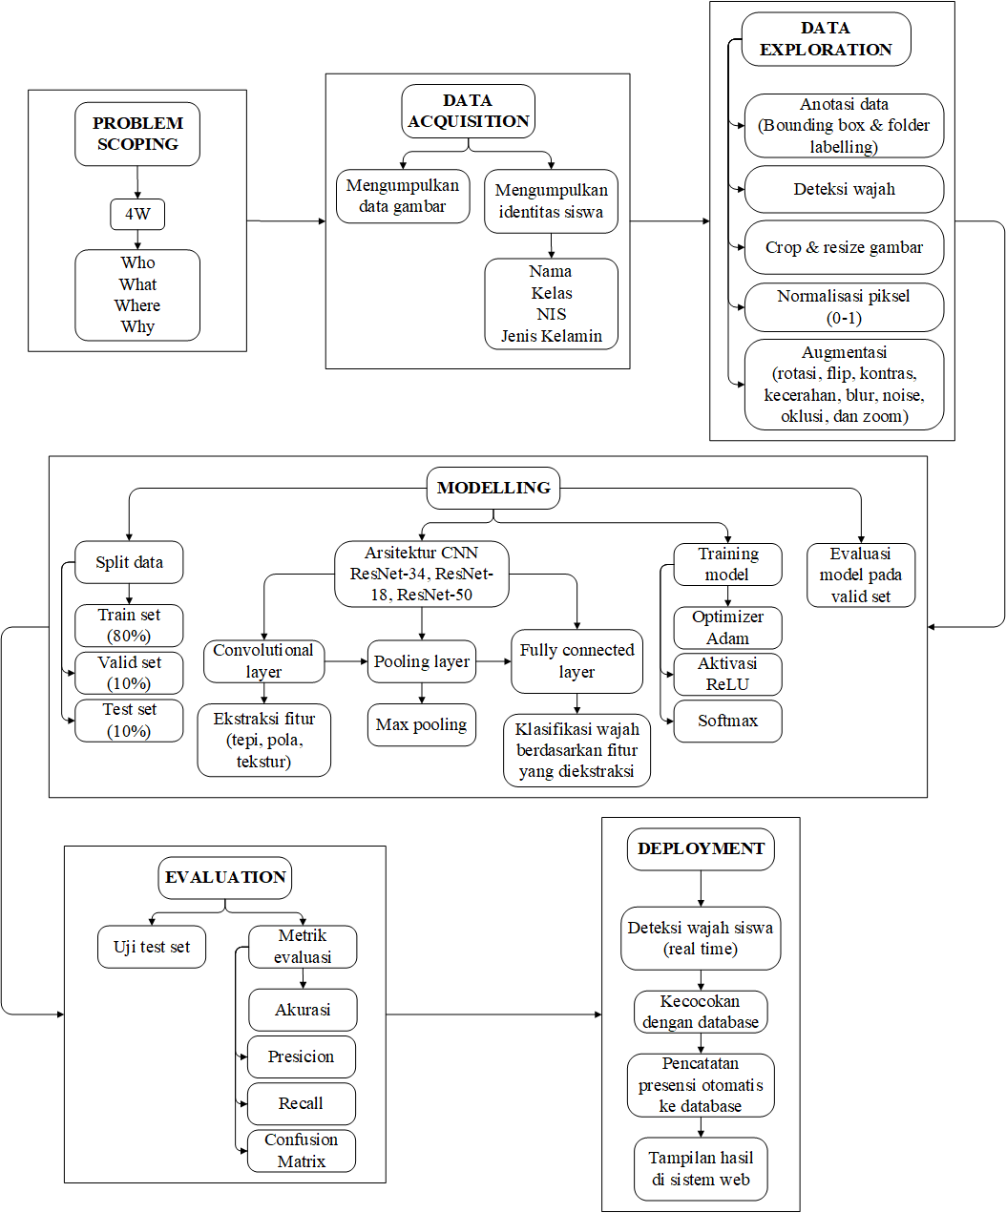
Gambar 1 Struktur Perancangan Sistem

- Problem Scoping
Tahap pertama dalam AI Project Cycle adalah Problem Scoping. Proses ini mencakup identifikasi dan pemetaan batasan masalah yang akan dituntaskan, observasi langsung terhadap fenomena lingkungan, tinjauan literatur, dan identifikasi masalah yang akan diteliti [6]. Pendekatan yang diterapkan mencakup: Who, What, Where dan Why. permasalahan utama yang dihadapi bukan hanya terletak pada lamanya proses presensi secara manual, melainkan pada kurangnya pemanfaatan teknologi digital dalam pencatatan kehadiran siswa. Hal ini menyebabkan prosesadministrasi menjadi kurang efisien, rawan kesalahan, serta tidak terdokumentasi secara sistematis. Solusi yang ditawarkan adalah sistem kehadiran otomatis berbasis face recognition. Untuk membangun model face recognition yang andal, dilakukan perbandingan tiga arsitektur CNN, yaitu ResNet-18, ResNet-34, dan ResNet-50 dengan kombinasi pengaturan ukuran gambar input (berkisar antara 112x112 sampai dengan 500x500), jumlah epoch pelatihan (20, 30 dan 50), serta parameter pelatihan yang berbeda. Dengan pendekatan ini, diharapkan proses presensi menjadi lebih akurat, cepat, dan sejalan dengan digitalisasi di lingkungan pendidikan dasar.
- Data Acquistion
Tahap ini merupakan tahapan mengumpulkan data-data yang diperlukan untuk merancang proyek AI. Pada tahap ini peneliti mengumpulkan data-data yang diperlukan untuk merancang proyek AI [7]. Tahap ini melibatkan proses pengumpulan data utama berupa :
- Data gambar wajah siswa
Dataset diperoleh melalui pengambilan gambar wajah siswa SDN 1 Panjang Utara menggunakan kamera ponsel. Proses pengumpulan data dilakukan dengan memotret wajah siswa dalam berbagai sudut pandang untuk meningkatkan variasi data. Setiap siswa dikumpulkan 3 gambar, sehingga total keseluruhan dataset berjumlah 72 gambar. Data yang terkumpul kemudian diorganisasikan dalam folder yang diberi label sesuai nama siswa sebagai kelas target.
- Identitas Siswa
Dataset juga dilengkapi dengan informasi identitas siswa yang meliputi: Nama siswa, Kelas, Nomor Induk Siswa (NIS), Jenis kelamin
- Data Exploration
Tahap ini mengolah dataset untuk memahami isi, komponen dan karakteristiknya sehingga dapat mengetahui pola data tersebut. Proses ini melibatkan anotasi data citra dengan menambahkan bounding box pada objek dan memberikan label kelas yang benar untuk setiap gambar [8].
Eksplorasi data mencakup tahap-tahap berikut:
- Anotasi Gambar
Setiap gambar wajah siswa dianotasi secara otomatis berdasarkan struktur folder. Teknik folder-labeling digunakan, di mana setiap subfolder dinamai sesuai dengan identitas siswa (misalnya nama atau nomor identitas), yang secara otomatis berfungsi sebagai label kelas. Selain itu, dilakukan pula anotasi bounding box pada objek wajah dengan cara mendeteksi posisi wajah menggunakan algoritma deteksi wajah, sehingga hanya area wajah yang dianalisis oleh model, sementara bagian latar belakang diabaikan.
- Deteksi Wajah
Deteksi wajah dilakukan secara otomatis menggunakan library face_recognition, yang mampu mendeteksi lokasi wajah dalam gambar menggunakan metode Histogram of Oriented Gradients (HOG). Wajah yang terdeteksi kemudian digunakan sebagai acuan untuk pemotongan (cropping). Metode yang sama juga digunakan untuk model ResNet-34, dan ResNet-50, hanya saja ukuran output cropping disesuaikan dengan kebutuhan masing-masing arsitektur.
- Cropping and Resize
Proses ini memotong area wajah yang terdeteksi dan diubah ukurannya (resize) untuk menyesuaikan dengan arsitektur model CNN yang digunakan, dengan rincian sebagai berikut:
- ResNet-18: 224x224, 256x256, 300x300, 500x500
- ResNet-34: 224x224, 300x300, 384x384, 500x500
- ResNet-50: 224x224

- Normalisasi Piksel
Setelah gambar dipotong dan diubah ukurannya, dilakukan normalisasi piksel ke dalam rentang nilai [0, 1] menggunakan cara membagi nilai piksel (0–255) dengan 255. Hal ini merupakan praktik umum dalam deep learning untuk mempercepat proses konvergensi model selama pelatihan.
- Augmentasi Gambar
Augmentasi Gambar agar data lebih bervariasi dan model bisa belajar lebih baik, dilakukan augmentasi gambar atau penambahan variasi gambar wajah. Teknik augmentasi yang digunakan berbeda-beda tergantung model yang diuji, seperti dalam tabel berikut :
Tabel 2 Teknik Augmentasi
Teknik Augmentasi | ResNet-18 | ResNet-34 | ResNet-50
Flip Horizontal | ✓ | ✓ | ✓
Flip Vertikal | ✓ |  | ✓
Rotasi (0–160 derajat) | ✓ | ✓ | ✓
Brightness +50% | ✓ | ✓ | ✓
Contrast +50% | ✓ | ✓ | ✓
Gaussian Blur | ✓ | ✓ | ✓
Random Noise | ✓ | ✓ | ✓
Occlusion (rectangle) | ✓ | ✓ | ✓
Zoom in/out | ✓ | ✓ | ✓
Random Grayscale |  |  | ✓
Random Affine |  |  | ✓
Random Perspective |  |  | ✓
Random Erasing |  |  | ✓

Tahap eksplorasi ini juga menampilkan visualisasi penting, seperti contoh hasil augmentasi dari beberapa gambar wajah siswa. Visualisasi ini digunakan untuk memastikan bahwa proses preprocessing dan augmentasi gambar telah berhasil dan menghasilkan data yang cukup beragam untuk melatih model.
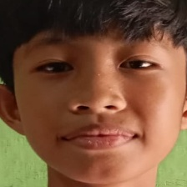 | 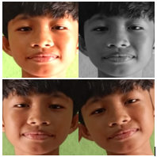 | 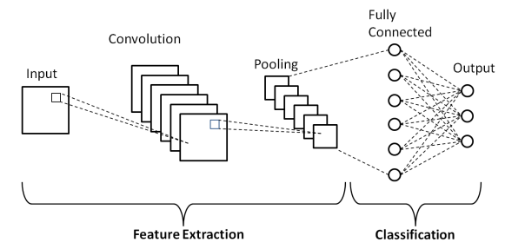
Gambar 2. Sebelum augmentasi | Gambar 3. Setelah Diaugmentasi | Gambar 4. Arsitektur CNN

Langkah-langkah ini penting untuk memastikan model dapat mengenali wajah siswa dengan baik, bahkan dalam berbagai kondisi nyata [7].
- Modelling
Proses perancangan algoritma pada bahasa pemrograman untuk metode pembelajaran mesin (training phase) yang diterapkan agar menemukan pola-pola di data untuk bahan dasar pengetahuan sistem agar membangun keputusan atau melaksanakan prediksi [9]. Tahap ini bertujuan untuk melatih model CNN agar bisa mengenali wajah siswa secara otomatis berdasarkan data gambar yang telah diproses sebelumnya.
CNN adalah algoritma inti dalam sistem ini. Berikut komponen utama dari CNN:
  - Pertama, pada lapisan konvolusi (Convolutional Layer), proses konvolusi dilakukan agar mengekstrak fitur-fitur utama seperti tepi, tekstur, dan pola unik dari gambar wajah. Filter yang diterapkan pada citra input akan menghasilkan feature map, dan jumlah filter ini akan menentukan kompleksitas fitur yang dapat diekstrak.
  - Selanjutnya, lapisan pooling (Pooling Layer) digunakan agar meminimalisir dimensi feature map, yang bertujuan untuk menurunkan kompleksitas komputasi dan meningkatkan efisiensi proses pelatihan. Pooling yang sering digunakan adalah max-pooling, yang memilih nilai maksimum dari area tertentu pada feature map.
  - Terakhir, lapisan fully connected (Fully Connected Layer) menghubungkan segala fitur yang sudah diekstraksi dari lapisan sebelumnya serta mengirimkannya ke lapisan keluaran untuk melakukan klasifikasi wajah, sehingga dapat mengenali identitas siswa berdasarkan wajah mereka [6].

Dataset yang sudah melewati tahapan preprocessing dan augmentasi dibagi ke dalam tiga sub bagian, yaitu:
    - Training set (80%) digunakan untuk melatih model,
    - Validation set (10%) digunakan untuk mengevaluasi kinerja model selama proses pelatihan agar bisa menghindari overfitting,
    - Testing set (10%) digunakan supaya mengukur
    - performa akhir model terhadap data yang belum pernah dilihat sebelumnya.

- Parameter Pelatihan
Setiap model dilatih menggunakan parameter umum seperti berikut:
Tabel 3 Parameter Pelatihan
Parameter | ResNet-18 | ResNet-34 | ResNet-50
Optimizer | Adam | Adam | Adam
Learning Rate | 0.001 | 0.001 | 0.001
Batch Size | 16 | 16 | 16
Loss Function | Cross Entropy | Cross Entropy | Cross Entropy
Test Split | – | – | 20%
Aktivasi | – | – | ReLU
Output Layer | – | – | Linear

- Arsitektur Model CNN
Tiga arsitektur CNN yang digunakan pada penelitian ini yaitu ResNet-18, ResNet-34, dan ResNet-50. Masing-masing model diuji menggunakan gambar dengan ukuran piksel gambar yang telah ditentukan, serta dilatih selama 30 dan 50 epoch untuk melihat pengaruh ukuran gambar dan jumlah epoch terhadap hasil pelatihan.
- Evaluation
Evaluasi dilakukan untuk membandingkan performa tiga arsitektur CNN yang digunakan dalam penelitian ini, yaitu ResNet-18, ResNet-34, dan ResNet-50, guna menentukan model terbaik yang akan diimplementasikan dalam sistem presensi otomatis berbasis pengenalan wajah. Kinerja masing-masing model dianalisis menggunakan metrik evaluasi seperti akurasi, precision, recall, f1-score, serta ditunjukkan melalui grafik akurasi dan loss serta confusion matrix. Model yang memberikan performa terbaik berdasarkan evaluasi inilah yang akan digunakan dalam tahap implementasi sistem kehadiran otomatis berbasis face recognition.

- Akurasi
Akurasi mengukur persentase prediksi yang benar dibandingkan dengan semua jumlah data yang diuji. Setiap model dilatih menggunakan parameter yang sama, dengan variasi pada ukuran gambar input dan kedalaman arsitektur.
Akurasi = (TP+TN)/(TP+TN+FP+FN)
Keterangan:
TP : True Positive,
TN : True Negative,
FP : False Positive,
FN : False Negative.
- Precision
Precision digunakan supaya mengukur proporsi wajah yang diprediksi benar dari seluruh prediksi positif yang dibuat model. Metrik ini penting untuk meminimalkan kesalahan identifikasi wajah siswa yang salah.
Precision = TP/(TP+FP)
Keterangan:
TP : True Positive,
FP : False Positive.

- Recall
Recall mengukur kemampuan model dalam mendeteksi semua wajah siswa yang seharusnya terdeteksi. Semakin tinggi nilai recall, semakin baik model dalam mengidentifikasi semua siswa yang hadir.
Recall = TP/(TP+FN)
Keterangan:
TP : True Positive,
FN : False Negative.

- F1-Score
F1-Score adalah rata-rata harmonis dari precision dan recall. Metrik ini digunakan agar menyamakan antara keduanya, terutama saat distribusi kelas tidak seimbang.
F1-Score = 2× (Precision×Recall)/(Precision+Recall)
- Confusion Matrix
Confusion Matrix menampilkan jumlah prediksi benar dan salah yang dilakukan oleh model untuk masing-masing kelas wajah siswa. Metrik ini memberikan gambaran visual performa klasifikasi dan membantu dalam menganalisis kesalahan.
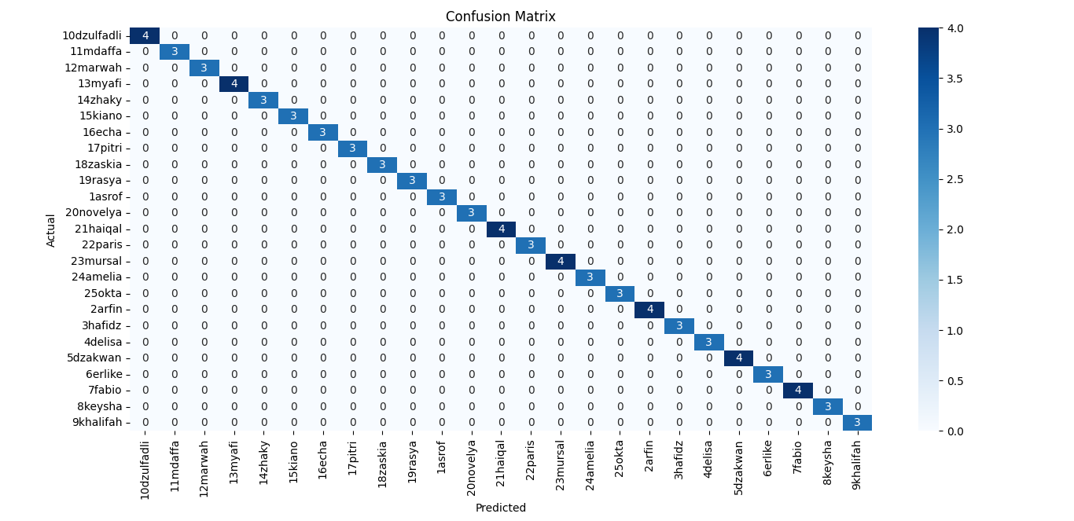 | 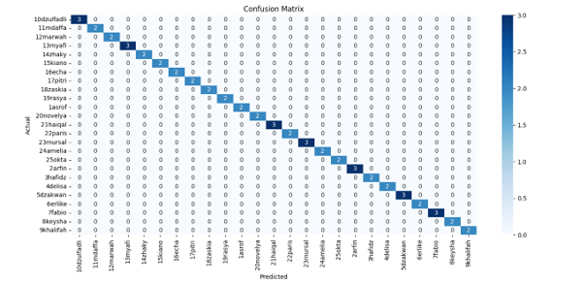
Gambar 5. Confusion Matrix ResNet-18 | Gambar 6. Confusion Matrix ResNet-34
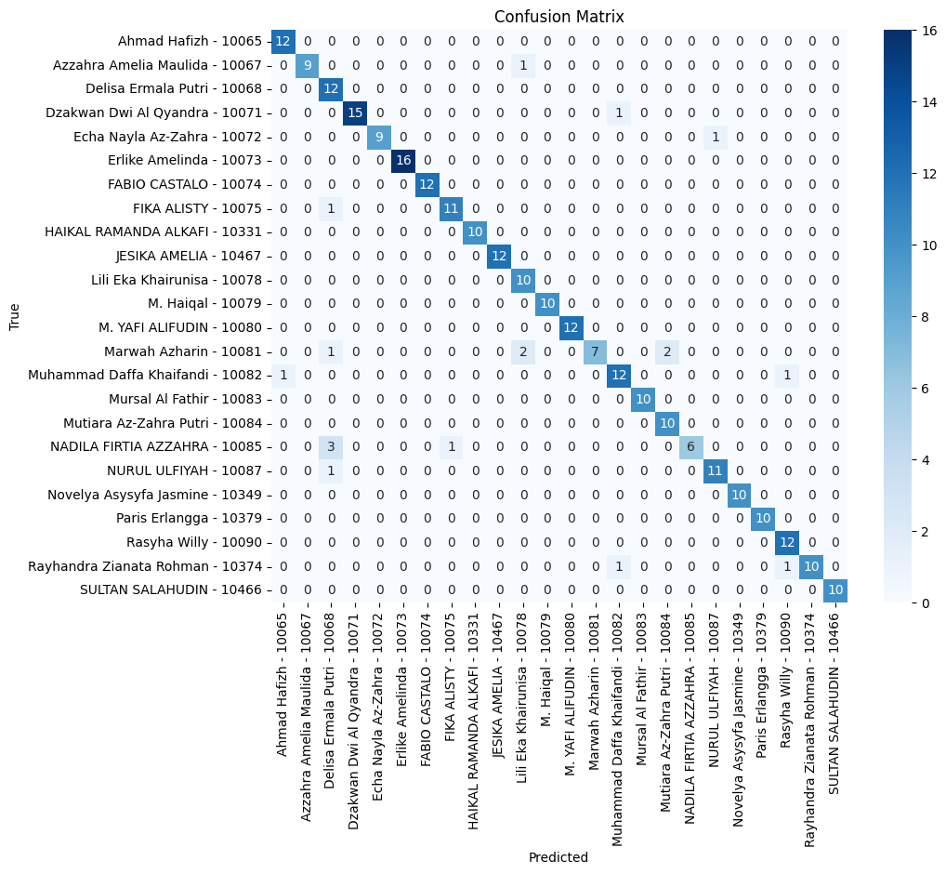
Gambar 7. Confusion Matrix ResNet-50
ResNet-18 menunjukkan persebaran prediksi yang sangat tepat, dengan dominasi prediksi benar pada diagonal utama matrix ResNet-34 juga menunjukkan hasil yang cukup baik namun tidak lebih baik dari ResNet-18. Confusion matrix menunjukkan bahwa model ResNet-50 berhasil mengenali wajah 30 siswa dengan akurasi tinggi, mayoritas prediksi tepat pada diagonal. Kesalahan klasifikasi hanya sedikit dan tidak signifikan, menandakan performa model yang stabil dan andal.
Berdasarkan hasil evaluasi di atas, dapat disimpulkan bahwa confusion matrix ResNet-50 menunjukkan performa model yang lebih baik secara menyeluruh. Hal ini terlihat dari jumlah data uji per kelas yang lebih banyak dan keberhasilan model dalam mengenali wajah siswa secara konsisten tanpa kesalahan klasifikasi, bahkan hingga 15 atau 16 prediksi benar untuk beberapa siswa. Matrix ResNet-18 dan ResNet-34 memang tidak ada kesalahan klasifikasi, tetapi jumlah data uji yang lebih sedikit membuatnya kurang representatif dalam mengevaluasi performa model secara realistis. Oleh

karena itu, confusion matrix ResNet-50 dinilai lebih unggul dalam mengukur akurasi, kestabilan, dan ketahanan model terhadap variasi wajah dalam skenario presensi otomatis berbasis face recognition.
- Deployment
Setelah proses pelatihan dan evaluasi selesai, sistem akan mengadopsi model CNN terbaik dari tiga arsitektur yang diuji, yaitu ResNet-18, ResNet-34, dan ResNet-50. Pemilihan model terbaik dilakukan berdasarkan hasil evaluasi pada confusion matrix. Untuk tahap uji coba, sistem diimplementasikan menggunakan kamera eksternal yang dihubungkan ke laptop sebagai perangkat pengambil gambar wajah siswa secara real-time. Proses pengambilan dan pengolahan gambar dilakukan dengan library OpenCV.
Berikut alur kerja sistem presensi otomatis berbasis wajah:
  - Kamera eksternal yang dihubungkan ke laptop menangkap wajah siswa secara real-time saat proses presensi.
  - OpenCV digunakan untuk menangkap frame video dan mendeteksi wajah. Gambar wajah yang berhasil terdeteksi dikirim ke model CNN terbaik (hasil evaluasi) untuk proses identifikasi.
  - Jika wajah dikenali dan cocok dengan data wajah dalam basis data siswa, maka sistem akan secara otomatis mencatat kehadiran ke dalam database.
  - Jika wajah tidak dikenali, sistem akan menampilkan notifikasi gagal pada antarmuka dan memungkinkan pengisian absensi secara manual (jika diperlukan).
  - Antarmuka sistem dikembangkan dalam bentuk website, dengan tampilan berbasis HTML, CSS, dan JavaScript, sedangkan proses backend menggunakan Flask, Python dan OpenCV.
Dengan pendekatan ini, sistem mampu melakukan presensi siswa dengan lebih efisien dan akurat. Selain itu, penggunaan model CNN terbaik yang telah diuji memastikan performa optimal dalam pengenalan wajah meskipun dengan jumlah data terbatas. Pendekatan ini juga memudahkan integrasi ke perangkat keras sederhana seperti laptop, yang berguna untuk skala uji coba atau penerapan awal.
Hasil dan Pembahasan
Berdasarkan hasil pengujian terhadap 275 data uji (gambar wajah siswa), MTCNN mampu mendeteksi wajah. Hasil cropping wajah dari MTCNN kemudian dijadikan input untuk model pengenalan wajah. Model ResNet-50 telah dilatih menggunakan dataset yang telah diproses sebelumnya, dan menunjukkan performa tinggi selama pelatihan. Dari hasil evaluasi akhir, model mencapai akurasi validasi sebesar 93%, dan akurasi pada data uji sebesar 93,48%. Selain itu, nilai precision sebesar 95%, recall sebesar 93%, dan F1-score sebesar 93% menunjukkan bahwa model memiliki kemampuan klasifikasi wajah yang sangat baik dan stabil.
Penjelasan Visual :
Di sisi kanan, terdapat hasil deteksi wajah dengan kotak hijau pada area wajah yang dikenali. Kemudian, label nama dan NIS ditampilkan dalam teks berwarna hijau di atas kotak deteksi wajah, menunjukkan identifikasi berhasil.

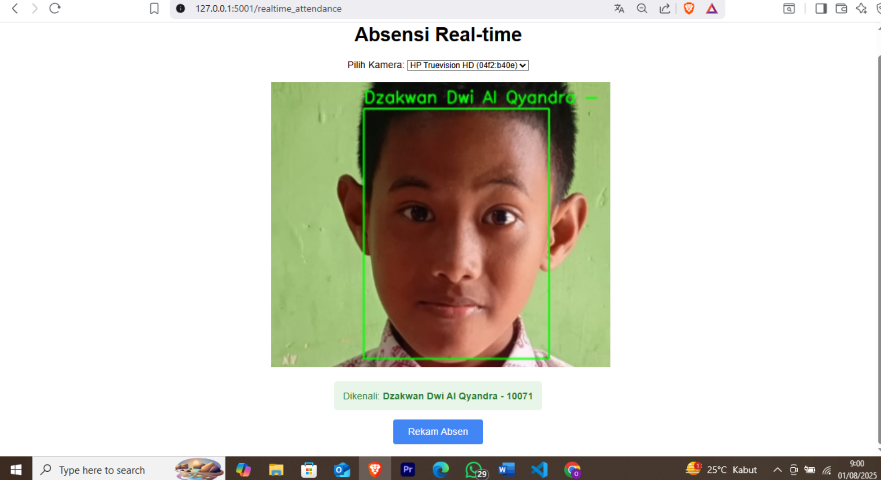 | 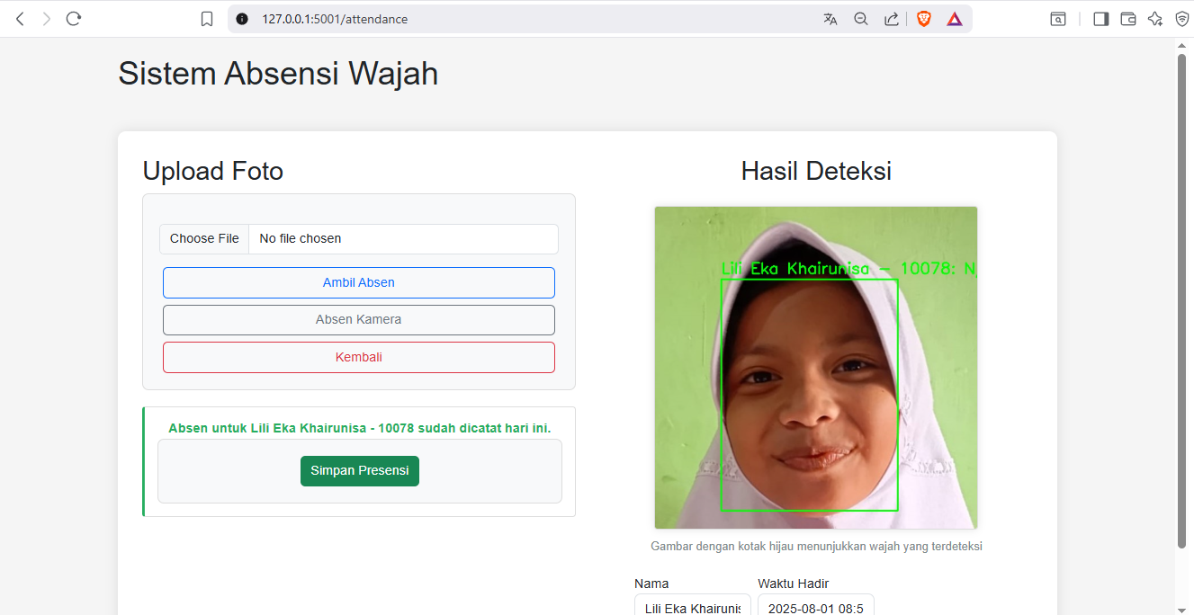
Gambar 8. Hasil Deteksi

A. Implementasi AI Project Cycle pada Model ResNet-18
- Problem Scoping
Permasalahan yang ingin diatasi adalah memastikan presensi siswa dilakukan secara individual dan akurat melalui pengenalan wajah, tanpa manipulasi atau kesalahan identifikasi. Sistem juga dirancang agar dapat bekerja secara real-time tanpa mengganggu proses belajar. MTCNN dipilih karena andal dalam mendeteksi wajah dari berbagai pose dan pencahayaan, sedangkan ResNet-50 digunakan untuk pengenalan wajah karena kemampuannya mengekstraksi fitur secara mendalam dan akurat.
- Data Acquisition
Pada penelitian ini, tahapan pengumpulan data dilaksanakan di lingkungan SDN 1 Panjang Utara.
- Data Gambar Wajah Siswa
Dataset terdiri dari 138 gambar wajah milik 24 siswa SDN 1 Panjang Utara yang dikumpulkan menggunakan kamera ponsel. Gambar diambil dari berbagai sudut dan kondisi untuk meningkatkan variasi data, lalu disesuaikan ke ukuran 224x224 piksel sesuai kebutuhan ResNet-50. Setiap gambar disimpan dalam folder sesuai nama siswa sebagai label kelas.
- Data Identitas Siswa
Data identitas mencakup nama, kelas, NIS, dan jenis kelamin. Informasi ini disusun secara terstruktur dan digunakan untuk mendukung tampilan serta pelaporan presensi secara real-time.
- Data Exploration
Pada penelitian ini, proses eksplorasi data untuk model ResNet-50 dilakukan dengan beberapa langkah berikut:
- Anotasi Gambar dan Struktur Label Folder
Setiap nama folder siswa dibuat sebagai label kelas (class label). Sistem secara otomatis membaca struktur ini dan mencatat jumlah gambar pada masing-masing kelas.

- Deteksi Wajah
Sebelum digunakan untuk pelatihan, setiap gambar diproses dengan algoritma MTCNN yang secara otomatis mendeteksi dan memotong (crop) area wajah utama. Proses ini menghilangkan latar belakang yang tidak relevan sehingga model dapat lebih fokus pada fitur penting wajah seperti mata, hidung, dan mulut.
- Cropping dan Resize Gambar
Setelah wajah terdeteksi dan dipotong, gambar wajah diubah ukurannya menjadi 224x224 piksel, sesuai dengan kebutuhan input layer dari model ResNet-50.
- Normalisasi Piksel
Seluruh gambar yang telah diproses dinormalisasi ke rentang [0, 1] dengan membagi nilai piksel 0–255 ke angka desimal. Ini membantu proses pelatihan menjadi lebih stabil dan cepat konvergen.
- Augmentasi Gambar
Tabel 4 Teknik Augmentasi yang digunakan
Teknik Augmentasi | Diterapkan
Flip Horizontal | ✓
Flip Vertikal | ✓
Rotasi (0°–160°) | ✓
Brightness +50% | ✓
Contrast +50% | ✓
Gaussian Blur | ✓
Random Noise | ✓
Occlusion (blok persegi) | ✓
Zoom in/out | ✓
Random Grayscale | ✓
Random Affine | ✓
Random Perspective | ✓
Random Erasing | ✓

Proses augmentasi dilakukan melalui fungsi manual_augment_and_save() dan menghasilkan ratusan gambar sintetis yang memperluas dataset.
- Modelling

- Inisialisasi Model ResNet-50
Model ResNet-50 diinisialisasi dengan arsitektur dasar + custom head (dense layer) + kompilasi model.

- Pengaturan Hyperparameter
Beberapa hyperparameter penting yang digunakan dalam pelatihan model diatur sebagai berikut
Tabel 5. Parameter Yang Digunakan
Parameter | Nilai
Optimizer | Adam
Learning Rate | 0.001
Batch Size | 16
Epoch | 20
Loss Function | CrossEntropyLoss
Input Resolution | 224 × 224 pixels

Layer konvolusi berfungsi untuk mengekstraksi fitur spasial dari gambar Wajah siswa.
O = $\left(\frac{W-F+2P}{S}\right)$+1
Ukuran output pooling dihitung dengan rumus:
$O_{P}=\left(\frac{W-F_{p}}{S_{p}}\right)$ + 1
Rumus aktivasi ReLU:
f(x)=max(0,x)
Jumlah bobot yang dihitung pada fully connected layer:
Bobot =${Neuron}_{input}$ + 1 x ${Neuron}_{output}$
Softmax digunakan untuk mengubah output menjadi probabilitas:
σ(z)j=$\frac{e^{zj}}{\sum_{k=1}^{K}{e^{zk}}}$
Cross Entropy Loss dihitung dengan rumus:
L = $\sum_{i=1}^{N}{yi log{(y}}^i)$
Rumus update bobot pada Adam optimizer:
$$m_{t}= β_{1}m_{t-1}+\left(1- β_{1}\right)g_{t}$$
$v_{t}=$ $β_{2}v_{t-1}+(1- β_{2})g_{t}^{2}$
$$θ_{t+1}= θ_{t}-α \frac{m_{t}}{\sqrt{v_{t}}+ϵ}$$

a) Proses Pelatihan dan evaluasi Model
Dataset hasil preprocessing dan augmentasi dibagi ke dalam tiga subset data menggunakan fungsi berikut:

Training Set (80%): digunakan untuk proses pelatihan model, yaitu belajar dari data berlabel.
Validation Set (10%): digunakan untuk mengevaluasi performa model selama pelatihan agar dapat memantau overfitting.
Testing Set (10%): digunakan sebagai menguji performa akhir model terhadap data yang belum pernah dilihat oleh model sebelumnya.
b) Evaluasi Selama Training
Evaluasi dilakukan setiap epoch menggunakan validation set. Tujuannya adalah untuk mengetahui apakah model masih belajar atau mulai overfit terhadap data training.

5) Evaluation
Setelah model ResNet-50 selesai dilatih pada data wajah siswa, tahap selanjutnya adalah melakukan evaluasi performa model menggunakan metrik penting mengetahui seberapa baik model mengenali wajah siswa secara akurat dan konsisten.

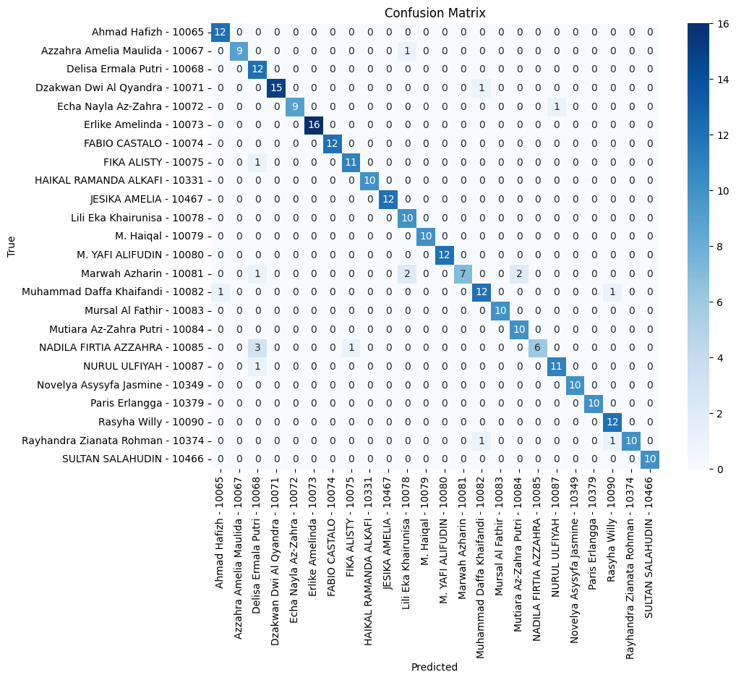 | 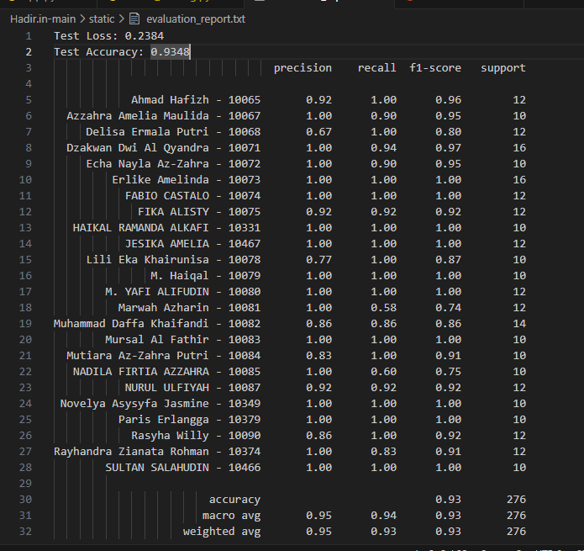
Gambar 9. Confusion Matrix | Gambar 10. Evaluation Report

Kesimpulan
Menurut hasil penelitian yang sudah dilaksanakan, bisa disimpulkan bahwa penelitian ini berhasil membangun sistem presensi otomatis berbasis pengenalan wajah (face recognition) dengan menggunakan arsitektur Convolutional Neural Network (CNN) model ResNet. Sistem ini mampu mengenali wajah siswa dari citra gambar secara otomatis melalui proses pelatihan dan pengujian model menggunakan dataset yang telah dikumpulkan dan diproses sebelumnya. Tiga arsitektur CNN yang diuji, yaitu ResNet-18, ResNet-34, dan ResNet-50, menunjukkan hasil evaluasi yang baik, dengan ResNet-50 sebagai model paling optimal berdasarkan akurasi tertinggi yang diperoleh dari confusion matrix. Sistem juga telah berhasil dikembangkan dalam bentuk antarmuka web lokal yang mampu memproses input gambar dan melakukan prediksi wajah dengan baik.

Daftar Pustaka
[1] Alim Murtopo, A., Aditdya, M., Septiana Ananda, P., & Gunawan, G. (2024). Penerapan Computer Vision Untuk Mendeteksi Kelengkapan Atribut Siswa Menggunakan Metode Cnn. PROSISKO: Jurnal Pengembangan Riset Dan Observasi Sistem Komputer, 11(2), 247–258. https://doi.org/10.30656/prosisko.v11i2.8752
[2] Andri Nugraha Ramdhon, & Fadly Febriya. (2021). Penerapan Face Recognition Pada Sistem Presensi. Journal of Applied Computer Science and Technology, 2(1), 12–17. https://doi.org/10.52158/jacost.v2i1.121
[3] Apryanto, F. (2022). Peran Generasi Muda Terhadap Perkembangan Teknologi. Media Husada Journal of Community Service, 2(2), 130–134.
[4] Azimah, F., & Rizky Nova Wardani, K. (2022). Sistem Pendeteksi Gejala Awal Covid-19 dengan Penggunaan Metode Al Project Cycle. Journal Locus Penelitian Dan Pengabdian, 1(6), 405–418. https://doi.org/10.36418/locus.v1i6.135
[5] Firmansyah, A., Itsnan, A. F., Apip, A., Mulliya, R. T., & Rosyani, P. (2023). Sistem Absensi Mahasiswa Menggunakan Face Recognition Dengan Algoritma CNN. Jurnal AI Dan SPK : Jurnal Artificial Inteligent Dan Sistem Penunjang
Keputusan, 1(4), 250–258.
[6] Hwang, S. W., & Sugiyama, J. (2021). Computer vision-based wood identification and its expansion and contribution potentials in wood science: A review. Plant Methods, 17(1), 1–21. https://doi.org/10.1186/s13007-021-00746-1
[7] Kaiming He, Xiangyu Zhang, Shaoqing Ren, J. S. (2021). Deep Residual Learning for Image Recognition. Engineering Access, 7(1), 50–60. https://doi.org/10.14456/mijet.2021.8
[8] Kurniawan, H., Kusrini, K., & Kusnawi, K. (2023). Klasifikasi Pengenalan Wajah Siswa Pada Sistem Kehadiran dengan Menggunakan Metode Convolutional Neural Network. Jurnal Media Informatika Budidarma, 7(2), 846. https://doi.org/10.30865/mib.v7i2.5958
[9] Setiawan, W. (2020). Deep LearningMenggunakan Convolutional Neural Network : Teori dan Aplikasi. Media Nusa Creative.

